Oxid zinečnatý ve spreji
Na zakrytí mírných ran. Podporuje přirozenou regeneraci kůže.

Pomáhá ihned a vytváří ochrannou vrstvu proti
sekretu z rány, potu, moči, vody a dalším škodlivým vlivům.
Ošetřuje silně namáhané a citlivé kožní partie koní.

Použití: Nastříkejte na čistou a suchou kůži ze vzdálenosti 10 až 20 cm.
Obsahuje: oxid zinečnatý, uhlovodíky, C5-C7n-alkany, izoalkany, < 5% n-hexan.
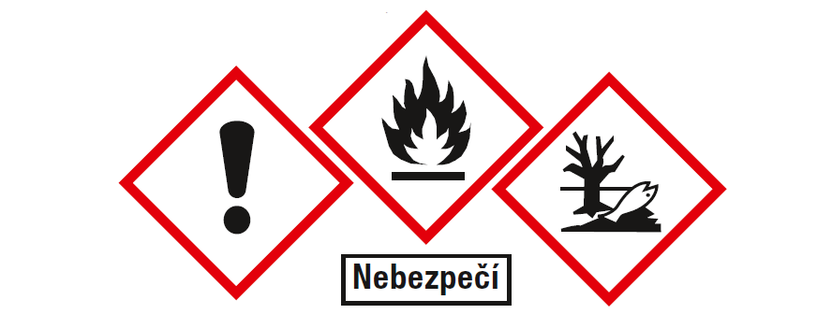
H222 Extrémně hořlavý aerosol. H229 Nádoba je pod tlakem:
při zahřívání se může roztrhnout. H315 Dráždí kůži. H319
Způsobuje vážné podráždění oči. H336 Muže způsobit ospalost
nebo závrate. H411 Toxický pro vodní organismy, s
dlouhodobými účinky. P102 Uchovávejte mimo dohled a dosah dětí.
P210 Chraňte před teplem, horkými povrchy, jiskrami,
otevřeným ohněm a jinými zdroji zapálení. Zákaz kouření. P211
Nestříkejte do otevřeného ohne nebo jiných zdrojů zapálení.
P251 Nepropichujte nebo nespalujte ani po použití. P271
Používejte pouze venku nebo v dobře větraných prostorách.
P337 + P313 Přetrvává-li podráždění očí: Vyhledejte lékařskou
pomoc/ošetření. P410 + P412 Chraňte před slunečním
zářením. Nevystavujte teplotě přesahující 50 °C/122°F. P501
Odstraňte obsah/obal nádoby v souladu s místními předpisy.

Veterinární přípravek. Pouze pro zvířata.
Velikost balení: 200 ml
Číslo schválení: 113-25/C
Číslo šarže:/Spotřebujte nejméně do: viz potisk na obalu.

Držitel rozhodnutí o schválení a výrobce:
Leovet Dr. Jacoby GmbH & Co. KG,
Beim Eberacker 1,
D-35633 Lahnau, Německo

